中五班每日动态
每一个小日子
2025.3.7 周五 晴
记录人：陈鸿
※一日活动篇
◎今日来园人数：22人，4人请假。
◎早点：鲜牛奶、千层蛋糕。
◎午餐：高粱米饭、鱼香猪肝、菠菜炒百叶、白萝卜筒骨汤。
◎午点：陷入爱面包、酸奶。
◎水果：草莓、羊角蜜。
序号 | 姓名 | 自主签到 | 集体活动 | 午饭情况 | 午睡情况 | 午点情况 | 大便情况
1 | 吴彧辰 | ☆ | ☆ | ☆ | ☆ | ☆
2 | 何清墨 | ☆ | ☆ | ☆ | ☆ | ☆
3 | 吴歆悦 | ☆ | ☆ | ☆ | ☆ | ☆
4 | 张文玉 | ☆ | ☆ | ☆ | ☆ | ☆
5 | 冯梦瑶 | 请假 | 请假 | 请假 | 请假 | 请假
6 | 刘芷桐 | ☆ | ☆ | ☆ | ☆ | ☆
7 | 张妤 | ☆ | ☆ | ☆ | ☆ | ☆
8 | 周泽琦 | ☆ | ☆ | ☆ | ☆ | ☆
9 | 梁宇润 | ☆ | ☆ | ☆ | 回家
10 | 于悠 | ☆ | ☆ | ☆ | ☆ | ☆
11 | 郭瑞晨 | ☆ | ☆ | ☆ | ☆ | ☆
12 | 黄宇哲 | ☆ | ☆ | ☆ | ☆ | ☆
13 | 冯文尧 | 请假 | 请假 | 请假 | 请假 | 请假
14 | 孙瀚哲 | 请假 | 请假 | 请假 | 请假 | 请假
15 | 张子熠 | ☆ | ☆ | ☆ | ☆ | ☆
16 | 刘宸汐 | ☆ | ☆ | ☆ | ☆ | ☆
17 | 吴曦陌 | ☆ | △ | ☆ | ☆ | ☆
18 | 叶宸泽 | ☆ | ☆ | ☆ | ☆ | ☆
19 | 方书彦 | 请假 | 请假 | 请假 | 请假 | 请假
20 | 邱梓安 | ☆ | ☆ | ☆ | ☆ | ☆
21 | 霍学辰 | ☆ | ☆ | ☆ | ☆ | ☆
22 | 陆明轩 | ☆ | ☆ | ☆ | ☆ | ☆
自主签到：能找到自己的学号，根据图卡自主搭建签到☆
集体活动：能够在集体活动中认真倾听，积极举手发言。☆
午饭情况：能够独立把饭菜吃完☆
午睡情况：能够在13:15前入睡☆
午点情况：能够独立把午点吃完☆

※户外活动篇

今天我们玩的户外游戏是混班游戏，有的玩踢足球的游戏，有的玩扔飞盘的游戏，各种各样的游戏，真好玩！
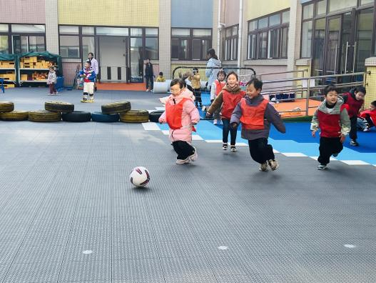 | 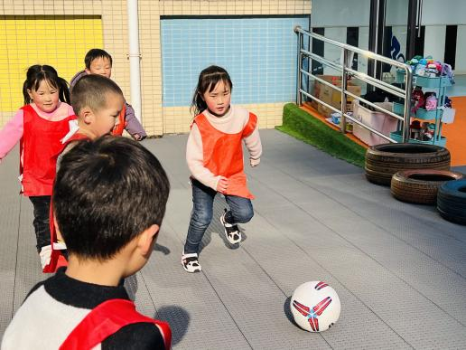
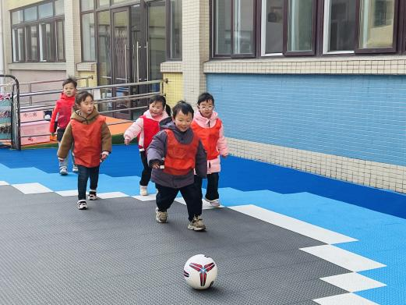 | 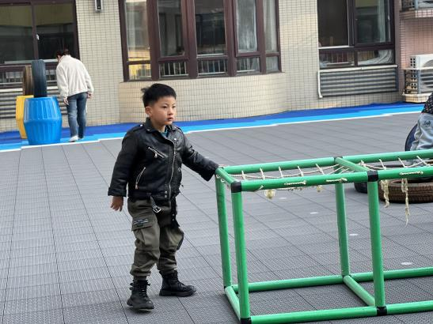

※集体活动篇
今天我们开展的是美术活动《送给妈妈的礼物》，这是一节三八妇女节，送给妈妈的礼物的美术活动。做花是用彩纸蘸取颜料，在画纸上进行创作的一种画种，它的工具包括彩纸、颜料、画笔和纸。各种各样的花盛开的季节多在春季，迎风绽放，形成一片金黄色的海洋，既美丽又壮观。各种各样的花为十字花科油菜的花骨朵，外观黄色鲜艳，花瓣扇形排列，开放后呈现出美丽的黄色花海。活动中让幼儿常使用各种点、线组合绘画各种各样的花，感受各种各样的花的造型美、色彩美，能够大胆表现各种各样的花，感受绘画活动的乐趣。并将花作为礼物，在三八节当天献给妈妈。
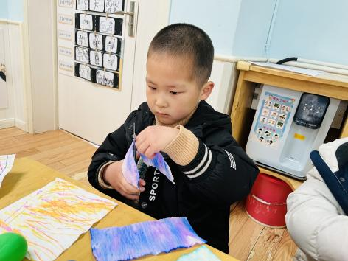 | 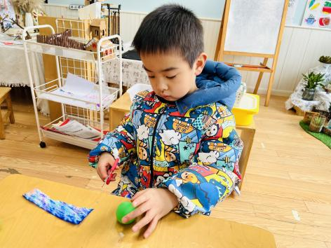
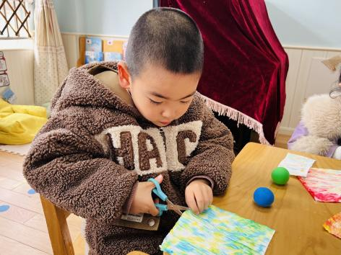 | 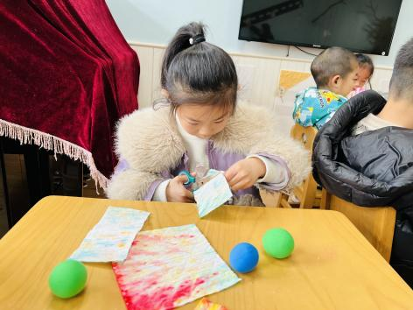

※温馨提示篇
★请家长们每天关注幼儿体征，如有身体不适请及时告知。

